**绘本推荐：我长大了**

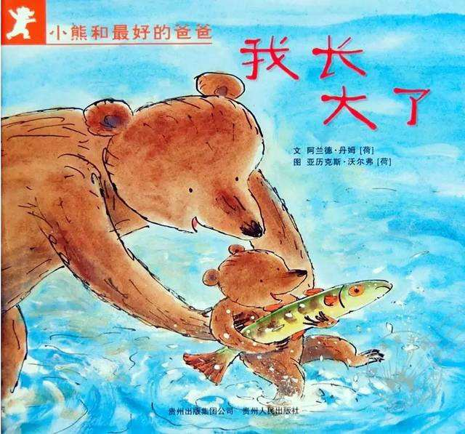

故事梗概：

小熊觉得自己长大了，兴奋的叫醒了在睡觉的爸爸说可以像爸爸一样去捉鱼了，可是一路上小熊遇到了不少的困难。

小熊看到了好吃的红果子，因为心急把果子下面的刺猬当成了带刺的灌木丛，结果被扎了，熊爸爸耐心的告诉小熊长大意味着要用眼睛仔细观察身边的事物。

小熊急着要证明自己长大了，要在爸爸前面爬山结果遇到了凶狠的老鹰，要在爸爸前面过山洞结果遇到了蝙蝠。看着小松鼠踩木棍也跟着踩过去险些掉下悬崖，遇到了野牛、豹子、黄蜂……最后小熊和爸爸终于来到了河边，小熊下去捉鱼挣扎在河水中，凭借着自己的力量游了回来并且捉到了鱼，小熊真的长大了。

阅读感悟：

尽管有些事情小熊做的并不完美，可是熊爸爸从来没有阻止小熊去尝试，一直耐心的教导小熊应该怎么做，所以最后小熊抓到了一条鱼，熊爸爸欣慰的说“我的宝贝儿真是长大了”。

生活中很多孩子就像小熊，总想给爸爸妈妈帮忙，往往并不能做的特别好，这个时候爸爸妈妈就会发脾气让孩子不要捣乱。其实只要像熊爸爸一样，让孩子们勇敢去尝试，我们就会发现孩子们真的长大了。